DATA WAREHOUSE
Jobsheet 4



Nama: Paudra Akbar Buana
NIM: 2341760063

JURUSAN TEKNOLGI INFORMASI
PRODI D-IV SISTEM INFORMASI BISNIS
POLITEKNIK NEGERI MALANG
2023/2024

- Dimensi Waktu
Proses Objek | SS data input | SS data output | keterangan
Generate Rows | 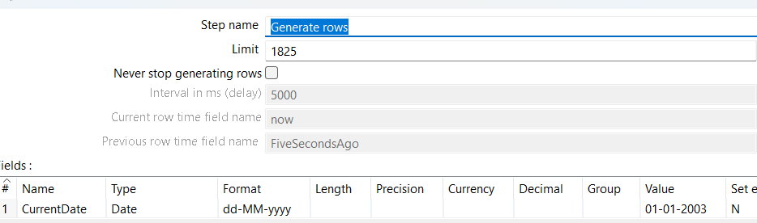 | 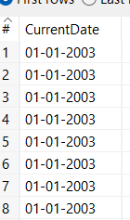 | Menambahkan data date 01-01-2003
Add Sequence | 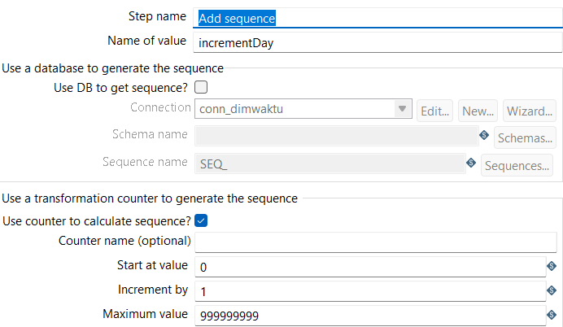 | 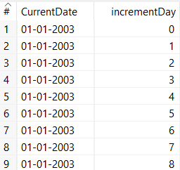 | Membuat incrementDay untuk menjadi angka tambah pada data yang awalnya hanya 01-01-2003
Calculator | 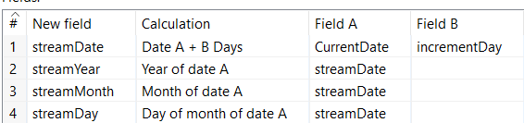 | 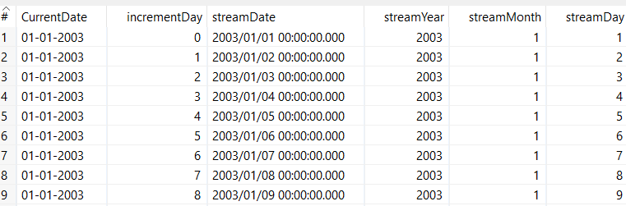 | Menambah antara stream date dan increment day sesuai calculation pada calculator
Select Values | 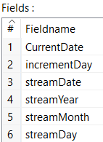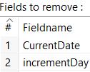 | 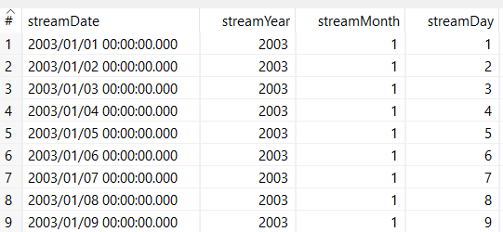 | Memilih data dan menghapus currentdate beserta incrementday
Database lookup | 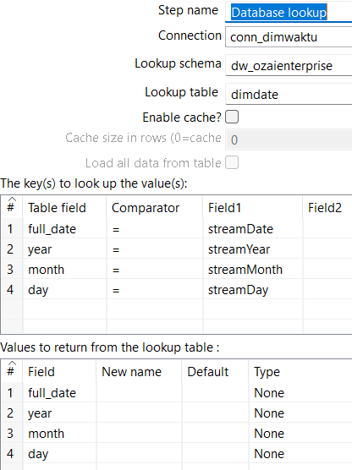 | 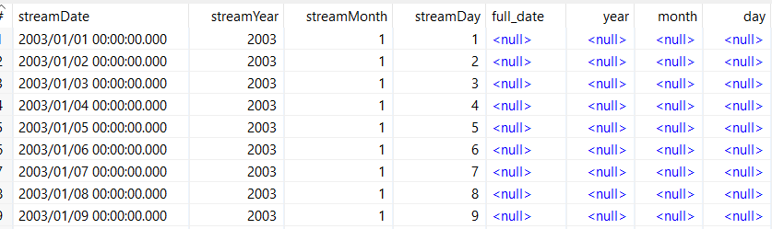 | Menyambungkan Pentaho dengan database dw_ozaienterprise
Filter Rows | 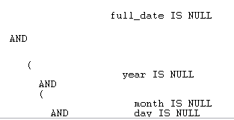 |  | Memilih kolom yang null agar digantikan dengan value yang telah dibuat
Table Output | 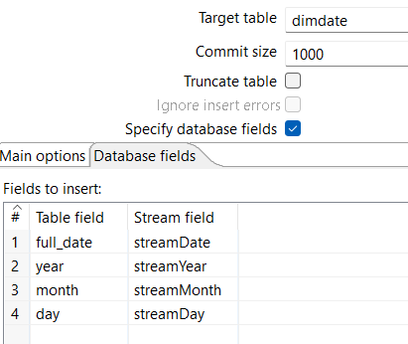 |  | Memasukkan stream field menuju table field yang ada pada database
OUTPUT pada Database:
